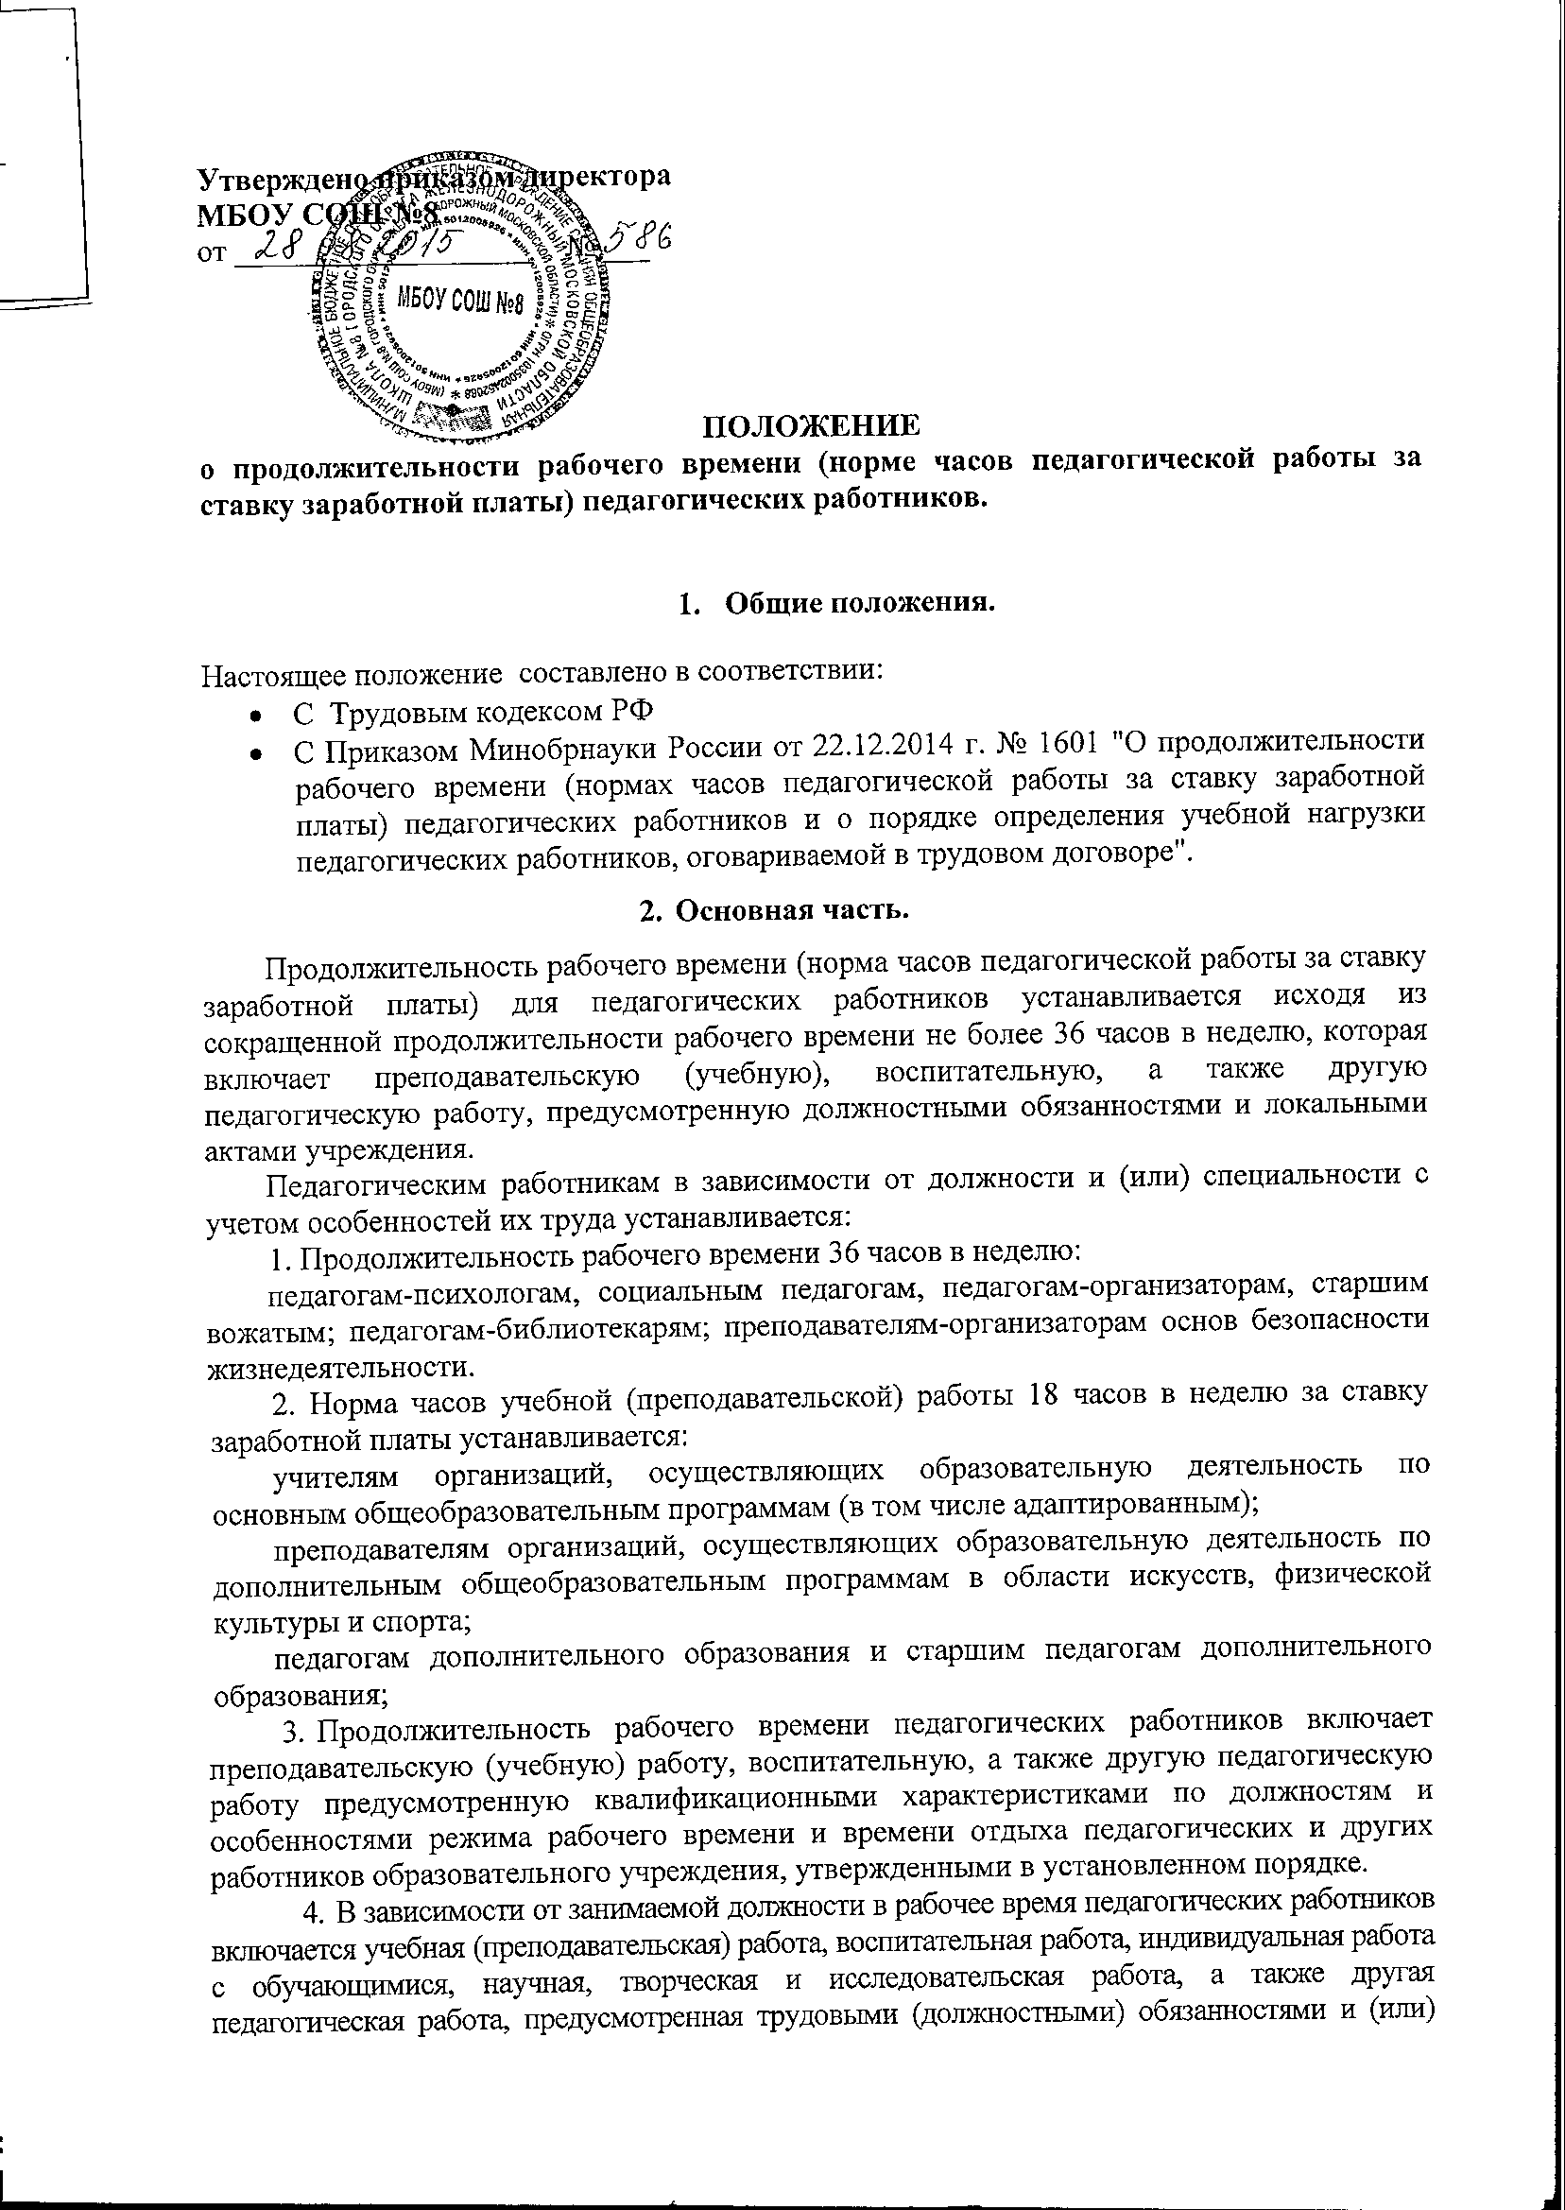
индивидуальным планом, - методическая, подготовительная, организационная, диагностическая, работа по ведению мониторинга, работа, предусмотренная планами воспитательных, физкультурно-оздоровительных, спортивных, творческих и иных мероприятий, проводимых с обучающимися.
- Норма часов педагогической и (или) преподавательской работы за ставку заработной платы педагогических работников установлена в астрономических часах. Для учителей, преподавателей, педагогов дополнительного образования, норма часов преподавательской работы за ставку заработной платы включает проводимые ими уроки (занятия) независимо от их продолжительности и короткие перерывы (перемены) между ними.
- За преподавательскую (педагогическую) работу, выполняемую с согласия педагогических работников сверх установленной нормы часов за ставку заработной платы, производится дополнительная оплата соответственно получаемой ставке заработной платы в одинарном размере.
- Учителям, которым не может быть обеспечена учебная нагрузка в объеме, соответствующем норме часов преподавательской работы за ставку заработной платы в неделю, гарантируется выплата ставки заработной платы в полном размере при условии догрузки их до установленной нормы часов другой педагогической работой в следующих случаях:
учителям 1 - 4 классов при передаче преподавания уроков музыки, изобразительного искусства и физической культуры учителям-специалистам;
8. Объем учебной нагрузки учителей и преподавателей образовательного учреждения устанавливается исходя из количества часов по государственному образовательному стандарту, учебному плану и программам, обеспеченности кадрами, других конкретных условий в данном образовательном учреждении.
При установлении учителям и преподавателям, для которых данное образовательное учреждение является местом основной работы, учебной на грузки на новый учебный год необходимо, как правило, сохранять ее объем и преемственность преподавания предметов в классах. Объем учебной нагрузки, установленный учителям и преподавателям в начале учебного года, не может быть уменьшен по инициативе администрации в текущем учебном году, а также при установлении ее на следующий учебный год, за исключением случаев уменьшения количества часов по учебным планам и программам, сокращения количества классов (групп).
Объем учебной нагрузки учителей больше или меньше нормы часов за ставку заработной платы устанавливается только с их письменного согласия.
Предельный объем учебной нагрузки (преподавательской работы), который может выполняться в том же образовательном учреждении его руководителем, определяется органом исполнительной власти, в ведомственной принадлежности которого находится учреждение, а других работников, ведущих ее помимо основной работы, - самим образовательным учреждением.
9. Предоставление преподавательской работы лицам, выполняющим ее помимо основной работы в том же образовательном учреждении (включая руководителя), а также педагогическим, руководящим и иным работникам других образовательных учреждений, работникам предприятий, учреждений и организаций (включая работников органов управления образованием и учебно-методических кабинетов осуществляется с учетом мнения выборного профсоюзного органа и при условии, если учителя и преподаватели, для которых данное образовательное учреждение является местом основной работы, обеспечены преподавательской работой по своей специальности в объеме не менее чем на 1 ставку заработной платы.
При возложении на учителей общеобразовательного учреждения, для которых данное образовательное учреждение является местом основной работы, обязанностей по обучению детей на дому в соответствии с медицинским заключением, а также по Проведению занятий по физкультуре с учащимися, отнесенными по состоянию здоровья к специальной медицинской группе, учебные часы, предусмотренные на эти цели, включаются в их учебную нагрузку на общих основаниях и совместительством не считаются.
При возложении на учителей организаций, реализующих основные общеобразовательные программы, для которых указанные организации являются основным местом работы, обязанностей по обучению на дому детей, которые по состоянию здоровья не могут посещать такие организации, количество часов, установленное для обучения таких детей, включается в учебную нагрузку учителей.

10. Наступление каникул для обучающихся, в том числе обучающихся на дому, не является основанием для уменьшения учителям учебной нагрузки и заработной платы, в том числе в случаях, когда заключение медицинской организации, являющее основанием для организации обучения на дому, действительно только до окончания учебного года.

11. Учебная нагрузка, выполненная в порядке замещения временно отсутствующих по болезни и другим причинам учителей и преподавателей, оплачивается дополнительно.
Учебная нагрузка учителям и преподавателям, находящимся к началу учебного года в отпуске по уходу за ребенком до исполнения им возраста 3 лет либо ином отпуске, устанавливается при распределении ее на очередной учебный год на общих основаниях и передается на этот период для выполнения другими учителями (преподавателями).

3. Установление верхнего предела учебной нагрузки педагогических работников

- Верхний предел объема учебной нагрузки (педагогической работы), который может быть определен учителям, преподавателям и другим педагогическим работникам в том же образовательном учреждении не установлен.

